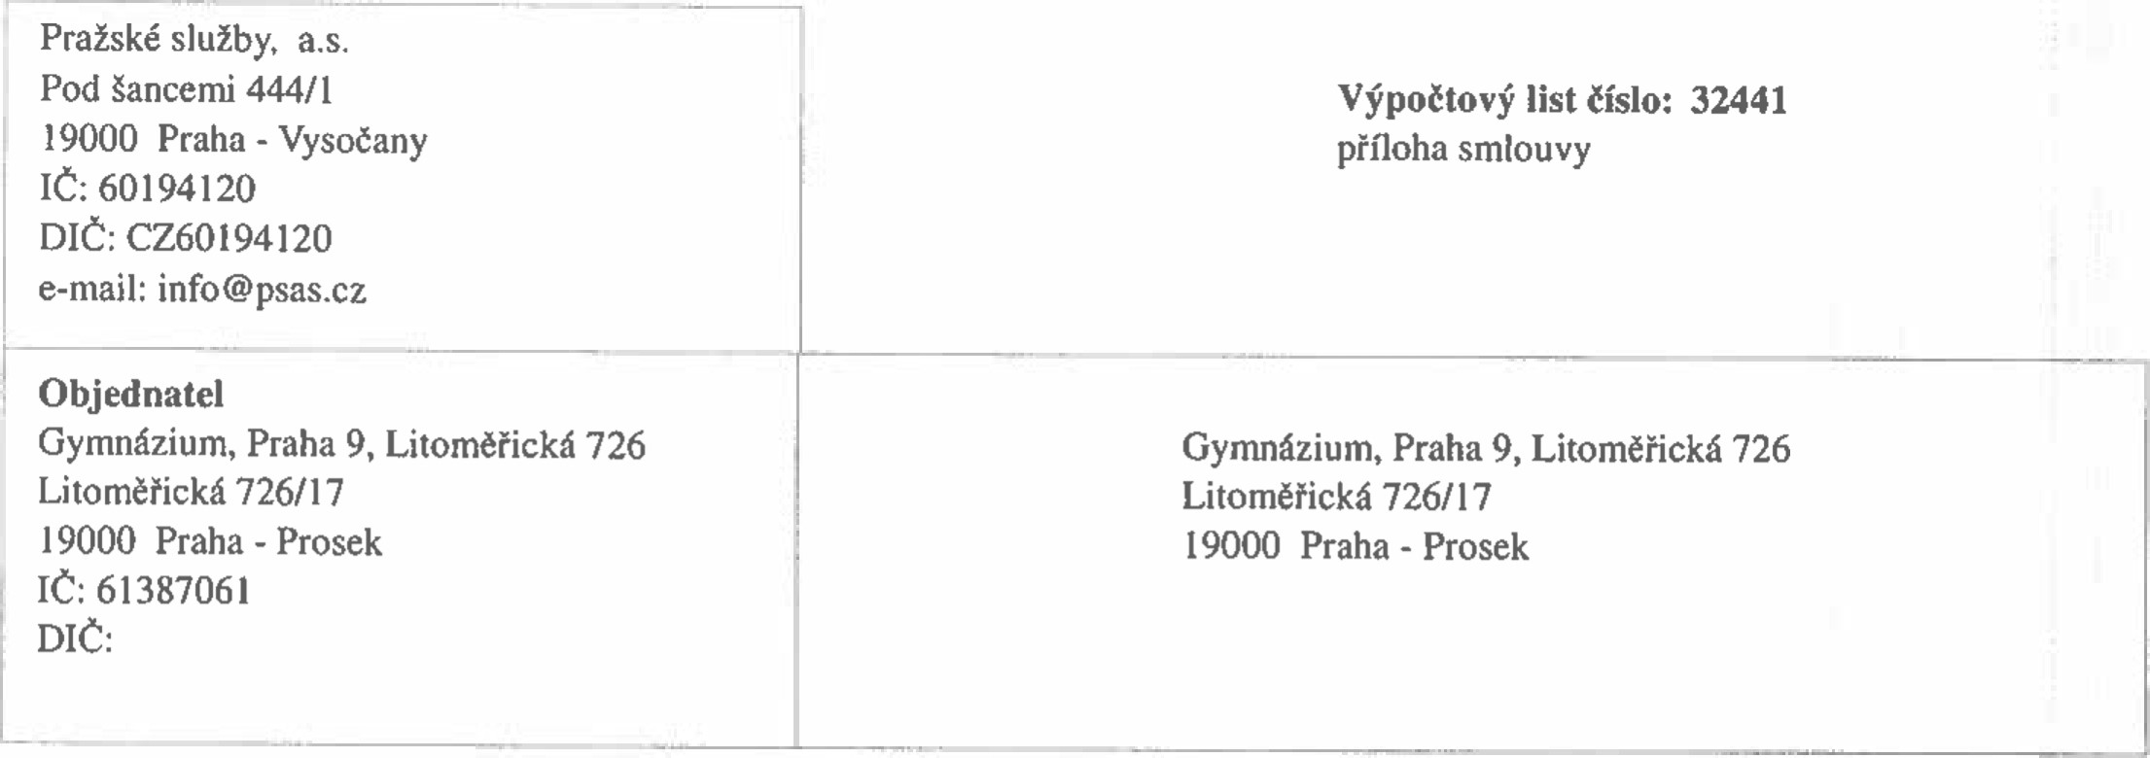
Vysočany
Objednávka
/
smlouva
č.:
Gymnázium, Praha 9, Litoměřická
Litoměřická 726/17 19000 Praha - Prosek
IC: 61387061Smlouva od: 01.01.1980 Smlouva do:
Obiekt specifikovaný:
Litoměřická 726, Prosek
Místo přistavení nádob: Litoměřická 726/17, PRAHA 9
Pozn.:
Objem nádoby / četnost svozu | počet ks | jednotková cena Kč/rok. | elkové Kč/ro | období od | období do | sezóna |  | kód odpadu / název odpadu |  | schody  I metry
fselný kód | 1,0 | 1 215, | 215, | I .01.2024 | 0.06.2024 |  |  | 00101 Papír a lepenka
IIOO I - ix týdne fselný kód |  | 13519,0  608, | 13 519, | I .2024 | 0.06.2024 |  |  | 00101 Papír a lepenka
1 100 1 - IX za 2 týdny |  | 6 759, | 608,  6 759, | 1.07.2024  1.07.2024 | I .08.2024 |  |  | OD o Ä   00101 Pa frale nka
fseln ' kód |  | 1 215, | 1 215, | 1.09.2024
1 100 1 - Ix týdne | l, | 13 519,0 | 13 519, | 1.09.2024 |  |  |  | 00101 Papír a lepenka
íselný kód | 1, | 608,0 | 608, | 1.01.2024 | .07.2024 |  |  | 00139 Plasty
1100 1 • IX za 2 týdny |  | 9 048, | 9 048, | 1.01.2024 | .07.2024 |  |  | oo 139 Plasty
fselný kód | l, | 1 215, | 1 215, | 1.09.2024 |  |  |  | 
 | l, | 18 095, | 18 095, | 1.09.2024 |  |  |  | 00139 Plast
40 1 - Ix za 2 týdny | 1, | 2513, | 2 513, | 1.01.2024 | 0.06.2024 |  |  | 00140 Kovy
fselný kód |  | 608,0 | 608, | 1.01.2024 | 0.06.2024 |  |  | 00140 Kovy
íselný kód | 1.0 | 608,0 | 608,0 | 1.09.2024 |  |  |  | 
40 1 - Ix za 2 týdny |  | 2 503, | 2 503, | 1.09.2024 |  |  |  | 00140 Kovy |  | 0/0
Íselný kód |  | 608,0 | 608, | 1.01.2024 | 0.06.2024 |  |  | 150105 Kompozitní obaly |  | 0/0
401. Ix za2 týdny | 1,0 | 2 259, | 2 259, | 1.01.2024 | 0.06.2024 |  |  | 150105 Kompozitní obaly |  | 0/0
1 100 1 - ix týdne |  | 20 599,0 | 20 599, | 1.01.2024 |  |  |  | 00301 Směsný komunální odpad |  | 0/0
1 100 1 • Ix týdně | 3,0 | 20 599,0 | 61 797, | 1.01.2024 | 0.06.2024 |  |  | 00301 Směsný komunální odpad
X íselný kód |  | 1 215, | 1 215, | 1.01.2024 |  |  |  | 00301 Směsný komunální odpad
1100 1 . dně |  | 20 599,0 | 20 599. | 1.01.2024 | 9.02.2024 |  |  | 00301 Směsný komunální od ad
1 100 1 - ix týdně  1 100 1 - Ix týdně |  | 20 599,0 | 20 599,  41 198, | 1.07.2024 |  |  |  | 00301 Směsný komunální odpad
1 100 1 - ix týdně  1 100 1 - Ix týdně |  | 20 599,0 | 20 599,  41 198, | I .09.2024 |  |  |  | 00301 Směsný komunální odpad
Uvedené ceny jsou bez DPH
Způsob platby: Faktura Platnost od: Ol .01.1980
Četnost platby: Měsíční V Praze dne: 17.05.2024

